QUESTIONNAIRE A L’ADRESSE DES CABINETS PRIVES DE FORMATION SUR LA PERTINENCE DE LEUR APPORT DANS LE DEVELOPPEMENT DE LA FORMATION CONTINUE EN COTE D’IVOIRE

1. Quelle est l’importance des cabinets dans le domaine de l’éducation en CI ?
2. Quelle est leur contribution au développement socio- économique du pays ?
3. Quelles propositions pour résorber le problème des jeunes désœuvrés ?
4. Quel est leur apport dans la lutte contre le chômage et la pauvreté ?
5. Quelles contributions pour le développement de la formation continue en Côte d’ivoire ?
6. Est-ce qu’ils aident à l’insertion et à l’auto emploi des jeunes ?
7 .Quelles stratégies développent –ils en leur sein pour l’insertion des jeunes?
8 .Quelles sont leurs contraintes ?
9 .Quelles solutions proposent-ils ?
10 Quelles sont leurs attentes / leurs perspectives ?

- Produire les listes et statistiques des formés des trois dernières années si possible (par genre et tranche d’âge).

- Indiquez le nombre de formés déjà insérés dans le milieu socio-professionnel ou installés à leur propre compte, s’il en existe.

NB : Les documents devront nous parvenir au plus tard le Dimanche 21 Avril 2019 à 13h.

UN EXEMPLE DE STATISTIQUES

 | NBRE D’AUDITEUR | TAUX
NBR D’AUDITEUR | 46 | 100%
TAUX DE REUSSITE | 38 | 82,61%
TAUX D'ECHEC | 7 | 15,22%
TAUX D'ABANDON | 1 | 2,17%

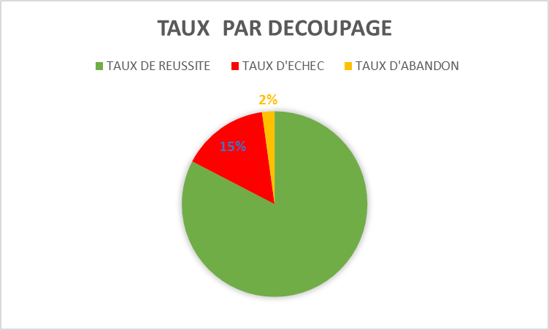

REF : CR/2019/ABJ/04/25- 01 AK

Abidjan le, 25 Avril 2019

DIRECTION DE LA FORMATION PROFESSIONNELLE CONTINUE
ET DES RELATIONS AVEC LE SECTEUR PRODUCTIF

A MADAME LA DIRECTRICE

Objet;
REPONSE AU QUESTIONNAIRE A L’ADRESSE DES CABINETS PRIVES DE FORMATION SUR LA PERTINENCE DE LEUR APPORT DANS LE DEVELOPPEMENT DE LA FORMATION CONTINUE EN COTE D’IVOIRE

1-Les cabinets jouent un rôle important dans le domaine de l’éducation en Côte d’Ivoire car ils forment dans divers secteurs et surtout dans des domaines non couverts par la formation générale et formation professionnelle classique et prennent en comptes toutes les couches de la société.

2-la contribution des cabinets dans le développement socio- économique du pays se présente comme suit :

-La rentabilité de la formation

Selon des études en moyenne, une année d’étude supplémentaire augmente les revenus d’une personne par an. Il n’existe pas d’autre investissement aussi rentable

-Exigence du marché du travail des compétences nouvelles (accroitre l’employabilité)

Cette évolution tient en partie à la course que se livrent technologie et éducation et qui résulte de l’adaptation des marchés à l’automatisation de la production. Dans ce monde nouveau, la compétitivité des travailleurs pâtit du manque d’efficacité des systèmes éducatifs dans la plupart des pays en développement. Le changement technologique et la concurrence au niveau mondial imposent à nombre de personnes de maîtriser certaines compétences et d’en acquérir de nouvelles. Il faut noter que les cabinets sont aussi pourvoyeurs d’emploi quand ils nous ouvrent la porte de l’entreprise.

-La compétitivité et prospérité du pays

Pour être performant sur le marché du travail actuel, il faut investir tôt et dans les bonnes compétences. Surtout, les pays doivent investir de manière judicieuse, en s’attachant à promouvoir trois éléments essentiels : l’autonomie, la responsabilisation et l’évaluation. Par ailleurs, il est nécessaire de prêter attention aux structures de formation.

3- La formation et l’encadrement technique des jeunes désœuvrés vers des métiers porteurs en vue de l’insertion ou à l’auto emploi.

4-La reconversion des diplômés en adéquation avec le besoin des entreprises pour un emploi
bien rémunéré ou auto emploi.

5-Ils contribuent au développement de la formation continue par :
- Leur implication dans la définition de méthodologie nouvelle dans les formations
- Leur participation à la promotion des formations professionnelles
- L’intégration des nouvelles technologies dans les programmes de formations

6-oui, ils aident effectivement à l’insertion et à l’auto emploi des jeunes.

7-les stratégies qu’ils développent pour les insertions passent d’abord par la détection des formations en adéquations avec le besoin des marchés du travail ensuite. Ils renforcent l’employabilité des jeunes en les rendant opérationnels par des formations pratiques, la présentation de leur projet de fin de formation devant une panoplie de responsables d’entreprise puis la mise en stage entreprise à travers une convention qui aboutit très souvent un contrat de travail.

8-Repondre par une offre de formation adaptée, aux besoins du marché de l’emploi. Accroitre l’employabilité par une bonne formation avec le matériel de pointe, Aider l’insertion des formés ou à l’auto emploi.

9 -Subventionner le matériel didactique des cabinets. Mettre en place une plateforme nationale avec les entreprises pour permettre aux cabinets de mettre en stage les formés et faciliter l’accès au financement par un fond pour ceux ou celles qui désirent s’installer à leur propre compte.

10-Leur attentes c’est intégrer le maximum de formés dans le tissu social ou leur permettre
d’avoir une promotion dans leur structure.

En perspective, se projeter dans une anticipation des évolutions prévisibles, associer les partenaires sociaux et économiques.
Développer les échanges et le transfert de compétences par des partenariats Sud-Nord ou Sud-Sud.

- Produire les listes et statistiques des formés des trois dernières années si possible (par genre et tranche d’âge).

- Indiquez le nombre de formés déjà insérés dans le milieu socio-professionnel ou installés à leur propre compte, s’il en existe.

PERIODE | EFFECTIF TOTAL | HOMMES | FEMMES | INSERES EN MILIEU SOCIO -PROFESSIONNEL
2017-2018 | 25 | 15 | 10 | En cours de traitement
2016-2017 | 29 | 20 | 01 | 18
2015-2016 | 20 | 16 | 04 | 20
2013-2014 | 40 | 36 | 04 | 35

PERIODE | EFFECTIF | HOMME | FEMME | % HOMME | % FEMME
2017-2018 | 25 | 15 | 10 | 60 | 40
2016-2017 | 29 | 20 | 1 | 69 | 3
2015-2016 | 20 | 16 | 4 | 80 | 20
2013-2014 | 40 | 36 | 4 | 90 | 10

PERIODE | EFFECTIF | INSERTION | % INSERTION
2017-2018 | 25
2016-2017 | 29 | 18 | 62
2015-2016 | 20 | 20 | 100
2013-2014 | 40 | 35 | 88

AGOSOFT
LA DIRECTION DE LA FORMATION

